МИНИСТЕРСТВО НАУКИ И ВЫСШЕГО ОБРАЗОВАНИЯ
РОССИЙСКОЙ ФЕДЕРАЦИИ
Государственное автономное профессиональное образовательное учреждение Тюменской области «Тюменский техникум строительной индустрии и городского хозяйства»

ОТЧЕТ
по практической работе № 6
по дисциплине «Разработка кода информационных систем»

Выполнила  Обучающаяся 1 курса,  группы ИСиП 25-11-1 |  | Кондрахина Дарья Станиславовна
 | ^{(подпись)}
Проверила |  | Гончарова Татьяна Викторовна
 | ^{(подпись)}

Тюмень, 2025

IDEF0 (Integrated DEFinition for Function Modeling) — это методология функционального моделирования и графический язык, предназначенный для структурированного описания, анализа и проектирования бизнес-процессов и систем.
Основные элементы модели:
— Вход (Input — I)
— Управление (Control — C)
— Выход (Output — O)
— Механизм (Mechanism — M)

Контекстная диаграмма A0: "Проектирование ИС «Поставщики»".
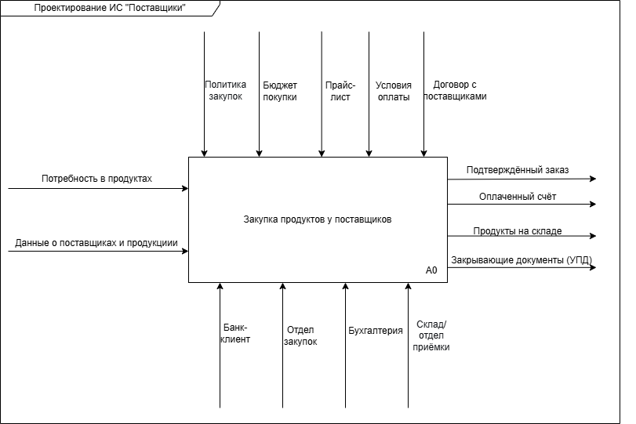
Вход(I): потребность в продуктах; данные о поставщиках и продукции.
Управление(C): политика закупок; бюджет покупки; прайс-лист; условия оплаты; договор с поставщиками.
Выход(O): подтверждённый заказ; оплаченный счёт; продукты на складе; закрывающие документы (УПД).
Механизм(M): банк-клиент; отдел закупок; бухгалтерия; склад/отдел приёмки.
Данная диаграмма описывает полный цикл взаимодействия с поставщиком: от возникновения дефицита товара до его фактического поступления на склад и финансового закрытия сделки. Диаграмма наглядно демонстрирует, что закупка — это не только перемещение товаров, но и сложный процесс управления финансами и документацией под контролем строгих бюджетных и юридических правил.
Таким образом, с помощью методологии IDEF0 можно понятно описать любой бизнес-процесс. А полученная модель может быть использована при анализе, оптимизации и автоматизации процесса закупки продуктов у поставщиков.

Декомпозиции процесса "Закупка продуктов у поставщиков".
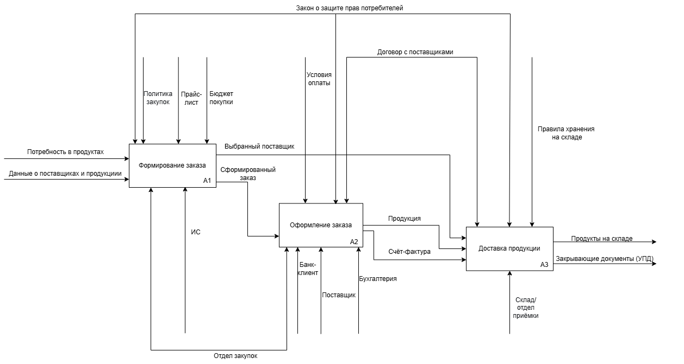
Данная декомпозиция разделяет общую задачу на три последовательных этапа, детализируя логику процесса:
A1: Формирование заказа
На этом этапе происходит первичная обработка потребности.
Вход: потребность в продуктах; данные о поставщиках и продукции.
Управление: политика закупок; прайс-лист; бюджет.
Механизм: информационная система (ИС); отдел закупок.
Выход: выбранный поставщик; сформированный заказ, которые передаются на следующий этап.
A2: Оформление заказа
Этап взаимодействия с финансовыми инструментами и контрагентом.
Вход: сформированный заказ от блока A1.
Управление: условия оплаты; договор с поставщиком.
Механизм: банк-клиент; бухгалтерия; поставщик.
Выход: подготовленная продукция; счет-фактура.
A3: Доставка продукции
Финальный этап получения и оприходования товара.
Вход: выбранный поставщик; продукция; счет-фактура.
Управление: закон о защите прав потребителей; договор; внутренние правила хранения на складе.
Механизм: склад / отдел приемки.
Выход: продукты на складе; подписанные закрывающие документы (УПД).
Представленная диаграмма декомпозиции является логичным и полезным развитием контекстной диаграммы. Она наглядно демонстрирует переход от информационной потребности к материальному результату. Особенностью декомпозиции является четкое разделение ответственности: отдел закупок отвечает за выбор, бухгалтерия за финансовое оформление, а склад за физическое получение и соблюдение правил хранения.

